Лабораторная работа 6

**Выполнение работы:**

1. Построить в Logisim Схему сравнения.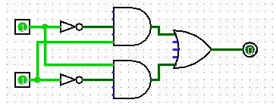

2. С помощью команды Проект- Анализировать схему получить таблицу истинности Схемы сравнения.

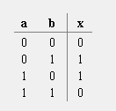

3. С помощью инструмента «Добавить схему» добавить схему «Полусумматор».

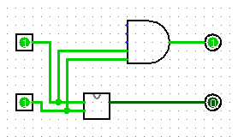

4. С помощью команды Проект- Анализировать схему получить таблицу истинности Полусумматора.  
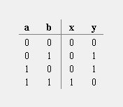

5. Используя «Полусумматор» построить схему «Полного сумматора».

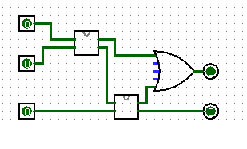

6. С помощью команды Проект- Анализировать схему получить таблицу истинности Сумматора.

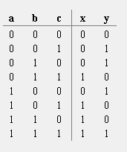

7. Построить схему из 4х сумматоров, которые позволяют складывать 2 четырехразрядных числа.

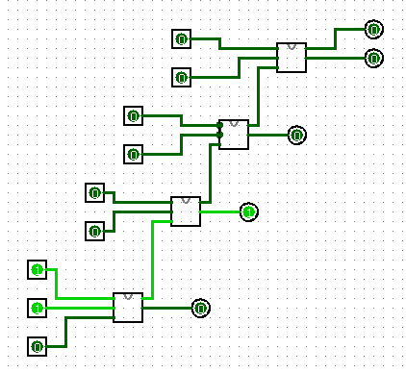

8. Построить схемы полусумматора и полного сумматора из теоретического раздела.

Полусумматор:

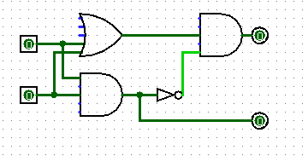

Полный сумматор:

